高三地理期末自主练习
注意事项：
1．本试卷分第I卷(单项选择题)和第II卷(综合题)两部分。
2．第I卷完成后．请将答案用2B铅笔把答题卡上对应题号的答案标号涂黑，如需改动．用橡皮擦干净后，再选涂其他答案，不能答在试卷上。
3.本试卷100分，考试时间90分钟。

第I卷(选择题)
一、选择题(以下各小题只有一个正确答案，共25小题，每小题2分，共50分)
读“我国某地区等高线地形图”，回答1～2题。
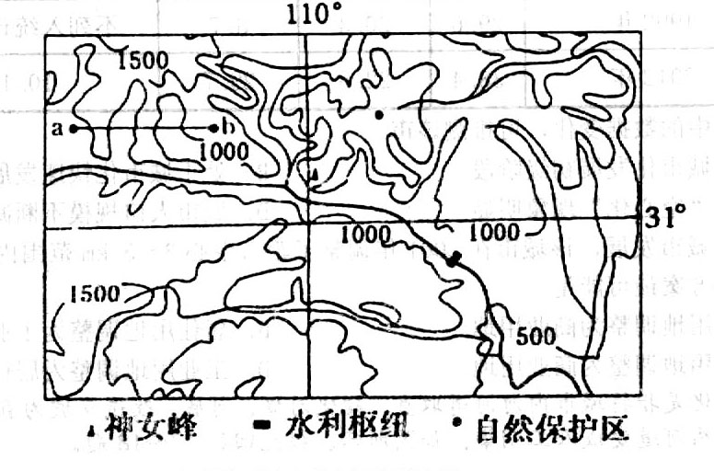

1．能正确反映图中沿a～b线所作的地形剖面图的是
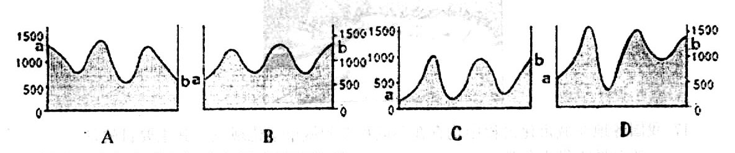
2．图中b点与水利枢纽之间的高差可能是
A．1517米 B．1004米 C．538米 D．38l米
某同学对我国某地(地处105°E)每天的日出时间进行了一段时间的持续观测与记录．绘成下图。据此完成3～4题。

3.在图中a点对应的日期，世界各地可能会发生的现象是
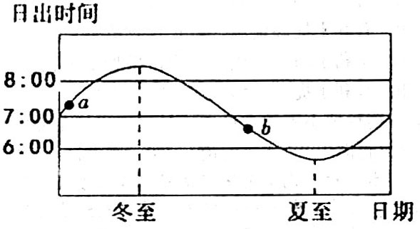
A.内蒙古高原秋高气爽
B.南极附近出现极夜
C．南非华人欢度春节
D澳大利亚冬雪纷飞
4．图中b点对应的节日可能是
A．元旦 B．清明
C．建军节 D．国庆节
读2014年2月14日我国局部地区海平面等压线分布图。据此完成5～6题。
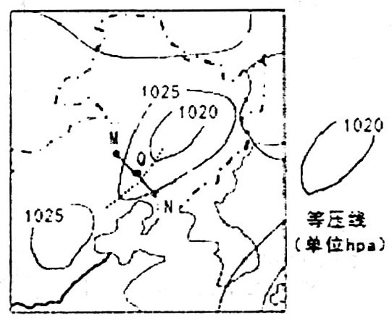

5．下列能正确表示M—Q—N沿线的云量和气温变化趋势的是
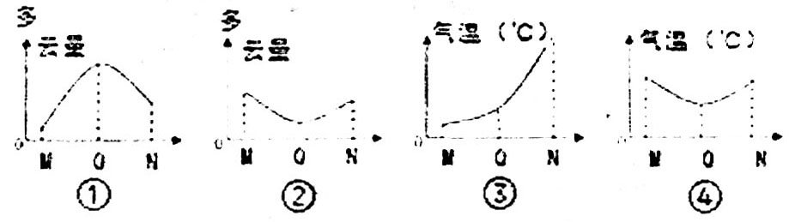

A．①③ B．①④ C．②③ D．②④
6．下列说法正确的是
A．M地此时吹西南风 B．Q地气温日较差较小
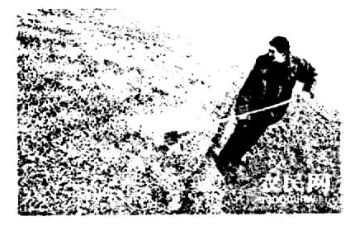
C．降水概率Q小于N D．N地河流主要参与陆地内循环
读我国菜农区的冬灌景观图．田间作物为小麦。每年入冬时，在日平均气温为3℃左右时最适宜冬灌．冬灌具有明显的增产作用。据此完成7～8题。
7．下列关于冬灌的叙述，不正确的是
A．有利于消灭越冬害虫．减轻病虫危害
B．有利于提高地温．防止作物冻害
C．有利于防止土壤盐渍化，增加土壤肥力
D．有利于提高土壤墒情，防止春旱
8．下列种植小麦的省份中，最适宜进行冬灌的是
A．青海 B河南 C．黑龙江 D．湖北
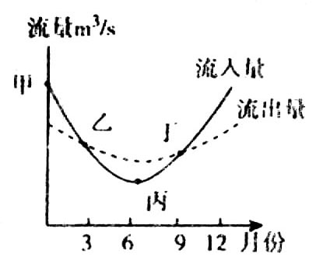
水库对于调节河流径流量的季节变化、防洪、发展养殖、旅游等方面都有独特的功能。下图是某水库一年中流入量、流出量的变化曲线图，已知当地入湖河流以太气降水为主要补给方式，据此完成9～10题。
9．关于图中甲、乙、丙、丁的说法。正确的是
A．甲时期水库的储水量最大
B．乙时期水库的储水量最大
C．丙时期的储水量最小
D．丁时期的储水量最大
10．影响该地大气降水的主导因素是
A．太阳辐射 B．大气环流
C．洋流 D．地面状况
读“丹霞地貌形成示意图”．回答11～12题。
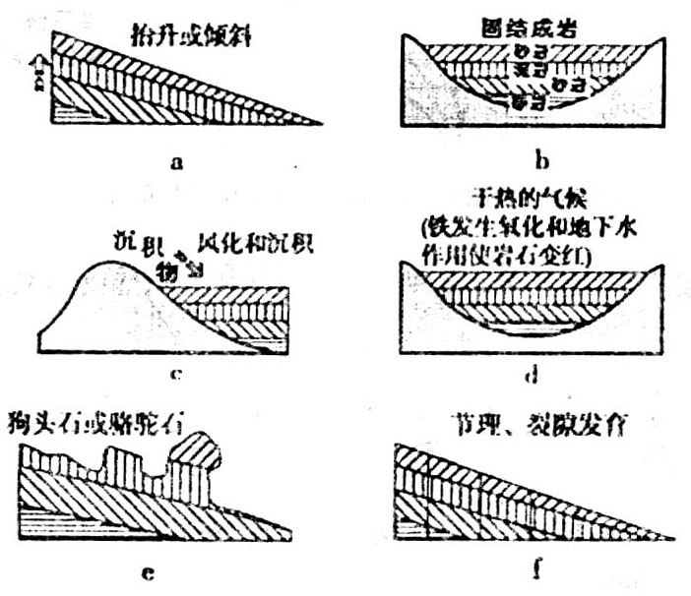

11．丹霞地貌的形成过程正确的是
A．c→b→d→a→f→e B．b→a→c→d→f→e
C．a→h→c→d→e→f D．d→c→b→a→f→e
12．e图中“狗头石或骆驼石”属于
A．花岗岩 B．沉积岩 C．变质岩 D.玄武岩
读世界某地区气温曲线和降水量柱状年内变化示意图．完成13～14题。
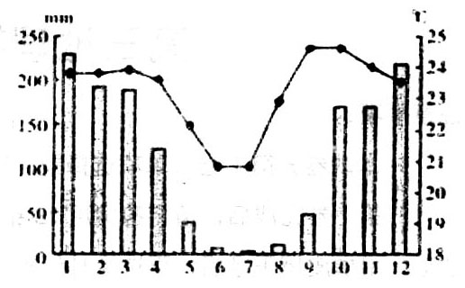
13．该地区可能位于
A．巴西高原 B．印度半岛
C．马来群岛 D．墨累达令盆地
14．根据气候资料推断下列说法不正确的是
A．可以发展热带经济作物
B．可以发展小麦生产
C．可以发展水稻种植业
D．可以发展畜牧业
城市建筑的密度与高度受多种因素的影响。下表为我国某城市1992年和2012年距市中心不同距离建筑物的平均高度表(单位：米)，回答15～16题。
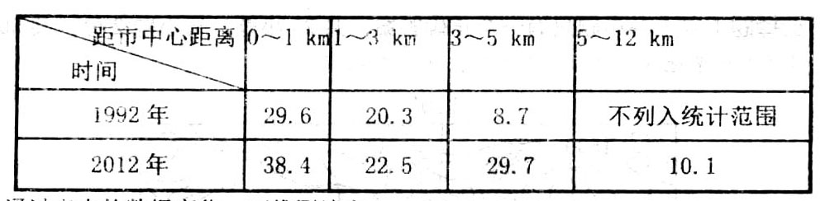
15．通过表中的数据变化，可推测该市
A．处于城市化发展初级阶段 B．处于城市化快速发展时期
C．城市“空心化”现象明显 D．城市人口规模不断减小
16．为适应城市发展，该城市在2001年调整了距市中心3～5 km范围内的主要用地性质。其调整方案最可能是
A．居住用地调整为商业用地 B．居住用地调整为工业用地
C．工业用地调整为商业用地 D．工业用地调整为居住用地
城市渠化是指将城市内河河道取直，硬化河提、河底，改造岸坡为直立砌墙或混凝土墙，把天然河道变成人工明渠．如图所示。据此回答17～18题。
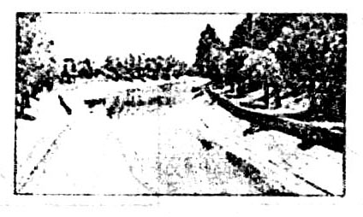

17我国各地在城市化过程中均存在不同程度的城市渠化现象，其主要目的是
A．改善城市供水条件 B．增加休憩娱乐场所
C．提升内河航运能力 D．增强排污排涝能力

18．城市渠化对地理环境负面影响是
A．河流流速减慢，泥沙淤积加重
B．河道取直，加剧侵蚀，水质恶化
C．底栖生物生存环境变化，生物多样性减少
D．阻断与地下径流的联系，地下水位上升
甘肃省定西市属于黄土高原的丘陵沟壑地区。多年来定西人总结了“山顶植树造林戴帽子，山坡退耕还草披褂子．山腰兴修梯田系带子，山下覆膜建棚挣票子，沟底筑坝蓄水穿靴子”的治理开发模式(如下图)。读图回答19～20题。
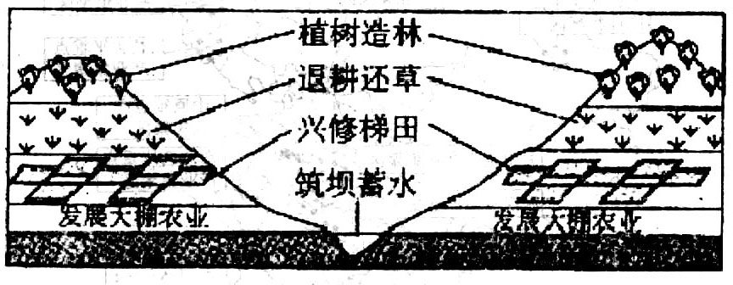

19．塑料大棚农业是对不适宜农业生产的自然环境因素进行改造，使之适宜农业的发展，被改造的自然环境因素最主要的是
A.热量 B．水分 C．地形 D．土壤
20．该治理开发模式可以
①提高环境人口容量②增加农民收入 ③保持水土④改善生态环境
A．①②③ B．①③④ C．②③④ D．①②③④
某类电子制造企业上世纪八十年代期开始在中国大陆投资，现已逐渐扩展到许多地区。右图中阴影部分为该类企业在中国大陆的集中分布区。读图回答21～22题。
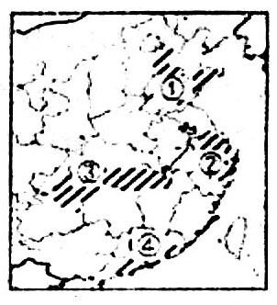
21．关于该类电子企业在我国的发展．说法正确的是
A．该类企业集中分布区形成的时间先后顺序是④③②①
B．④地区最初建立该类企业的主导区位优势是市场广阔
C．①地相对于②地吸引该类企业建立的区位优势是海运便利
D．该类企业由④地向③地转移主要受廉价土地和劳动力吸引
22．该企业在我国各地的发展，利于当地
A．城市规模的控制 B．环境质量的改善
C．产业结构的升级 D．能源紧张状况的缓解
2014年中国网络购物行业延续2013年高速发展的势头，网购交易规模屡创新高，占社会零售品总额的比重持续增加，使大中城市很多大型购物中心倍感“狼来了，狼来了”。据此回答23～24题。

23．日益发展的网络购物对城市功能区发展的影响是
A．住宅区向市中心发展 B．商业区向城市外缘发展
C．大型购物中心规模可能缩小 D．城市功能区分化逐渐不明显
24．在配送网购物资过程中，物流公司要随时了解运输车辆途中所处的位置，需要应用到的地理信息技术有
A．RS和数字地球 B．GPS和GIS C．RS和GIS D．GPS和数字地球
25．读“某平原地区大城市区域结构示意图”．随着城市高速铁路通车，汽车长途客运站拟搬迁至M地，其主要原因是
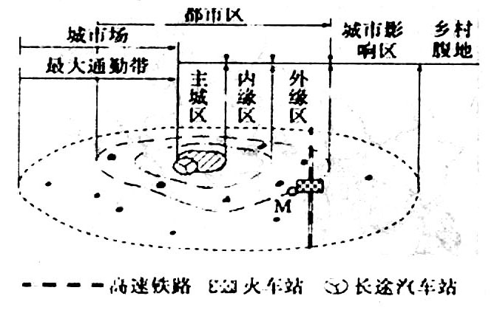

①分散城市过多的人口 ②密切铁路与公路的联运，旅客集散便捷
③缓解城市中心区交通运输压力 ④城市边缘地带土地租金较低
A．①② B.②③ C．②④ D．①③
第II卷(综合题)
二、综合题(共4个小题，50分)
26.阅读下列材料，回答有关问题。 (12分)
材料一：雅砻江锦屏二级水电站住于四川省凉山彝族自治州木里、盐源、冕宁三县交界处的雅砻江干流锦屏大河湾上，锦屏大河湾地区位于青藏高原向四川盆地过渡的斜坡地带。电站利用雅砻江锦屏大河湾的310米天然落差，截弯取直开挖隧洞引水发电。
材料二：引水隧洞沿线剖面示意图(东雅砻江与西雅砻江之间即为锦屏山)。
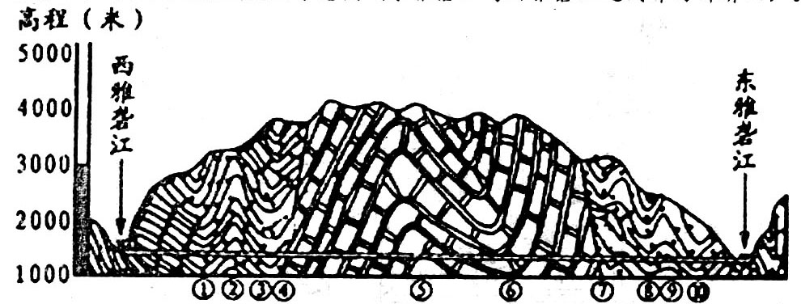

(1)东雅砻江河谷处于什么地质构造?请简述该河谷的成因。(4分)

(2)锦屏山区域是我国生态比较脆弱的地区，随着工程的建设，你认为应该做好哪些方面的预防工作。 (4分)
(3)指出涵洞沿线（①一⑩）最易触发地质灾害的地点并说明原因。(4分)

27．阅读材料，回答问题。(13分)
材料一：我国苹果优势产区分布图
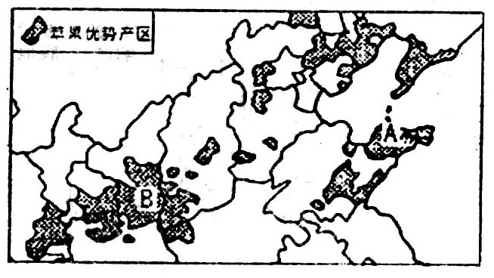

材料二：中国是世界上最大的苹果生产国和消费国，并大量外销。苹果树要求冬无严寒，生长期一般为每年的4月—10月。B地苹果在外表色泽上呈全红，但A地苹果有较高的含水量，口感更清脆。
(1)与B地相比，简析A地发展苹果种植业的社会经济条件。(4分)

(2)从环境角度指出在B省大力种植苹果林给河流带来的有利影响。 (6分)

(3)说明依托苹粜发展浓缩苹果汁产业对A、B两地所在省份带来的积极影响。(3分)

28．阅读图文资料，完成下列要求。(11分)
材料一 印度尼西亚人口2.38亿，人口增长率高达1.4％，超过一半人口分布在爪哇岛。爪哇岛北部是平原，南部是熔岩高原和山地，山间多宽广盆地，是世界上雷雨较多、土壤肥沃的地区。印度尼西亚是世界上天然橡胶种植面积最大的国家，橡胶树适宜在土层深厚、肥沃而湿润、排水良好的酸性砂壤土中生长。
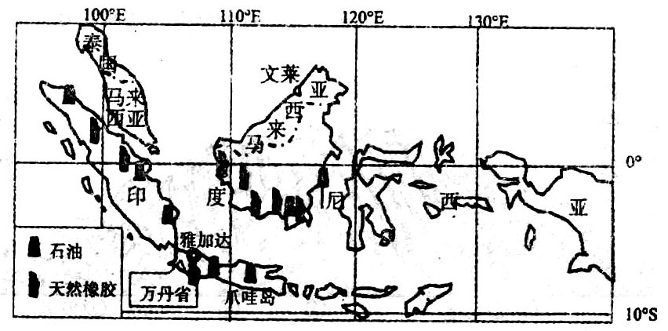
材料二 东南亚某区域图
(1)试说明爪哇岛雷雨多发的原因。 (4分)

(2)分析爪哇岛发展橡胶生产的有利自然条件。(3分)

(3)万丹省是印度尼西亚重点发展的石油化工基地，试分析该地区发展石化工业的优势区位条件。(4分)

29．读我国十大重点产业集聚区示意图，回答问题。(14分)
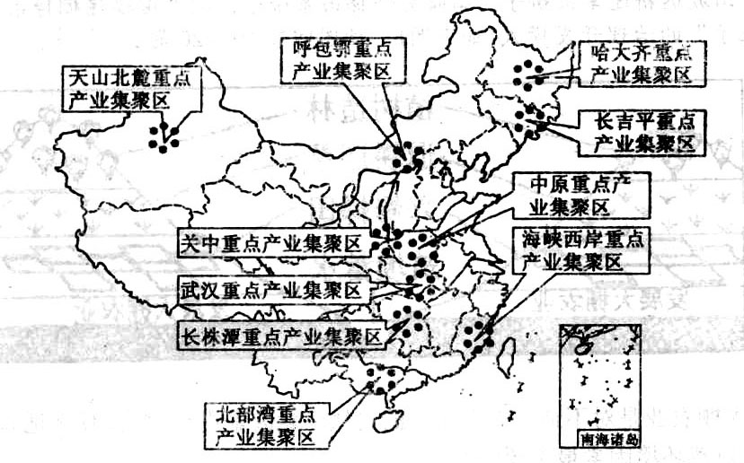
(1)指出我国十大重点产业集聚区的分布特点。(4分)

(2)从矿产资源、交通运输、市场的角度，比较天山北麓重点产业集聚区与海峡西岸重点产业集聚区工业区位的差异。(6分)

(3)目前，我国正在实施“一带一路”战略。“一带一路”是“丝绸之路经济带”和“2l世纪海上丝绸之路”的简称。“一带一路”是借用古代“丝绸之路”的历史符号，积极主动地发展与沿线国家的经济合作伙伴关系，共同打造政治互信、经济融合、文化包容的利益共同体、命运共同体和责任共同体。试从地理角度说明“一带一路”战略的实施对新疆经济发展的有利影响。(4分)
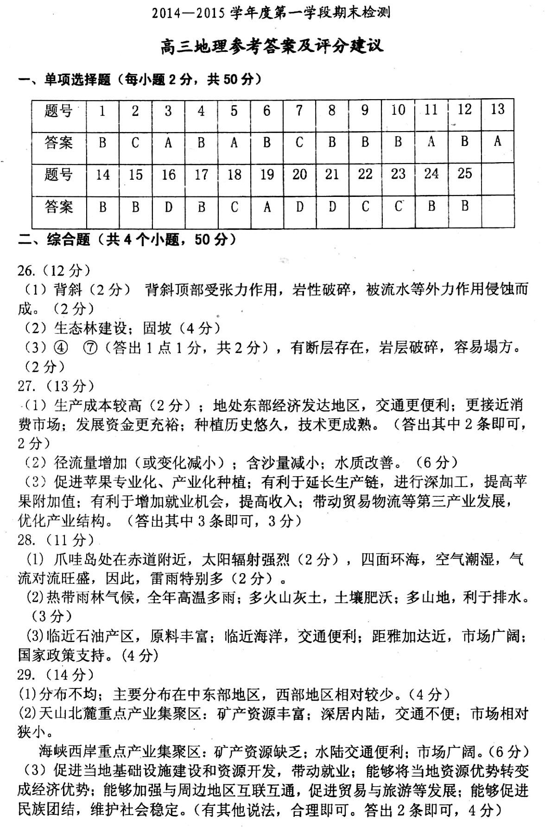
新课标第一网系列资料 www.xkb1.com

